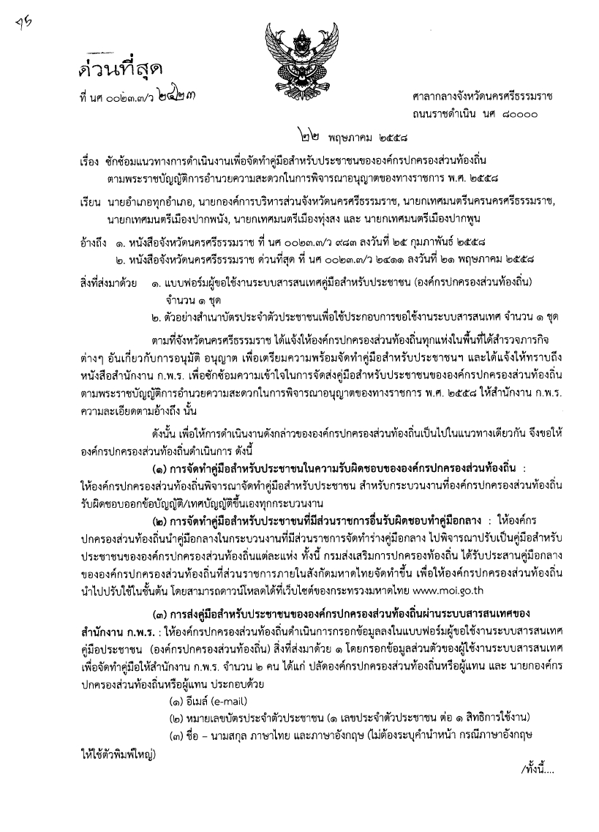

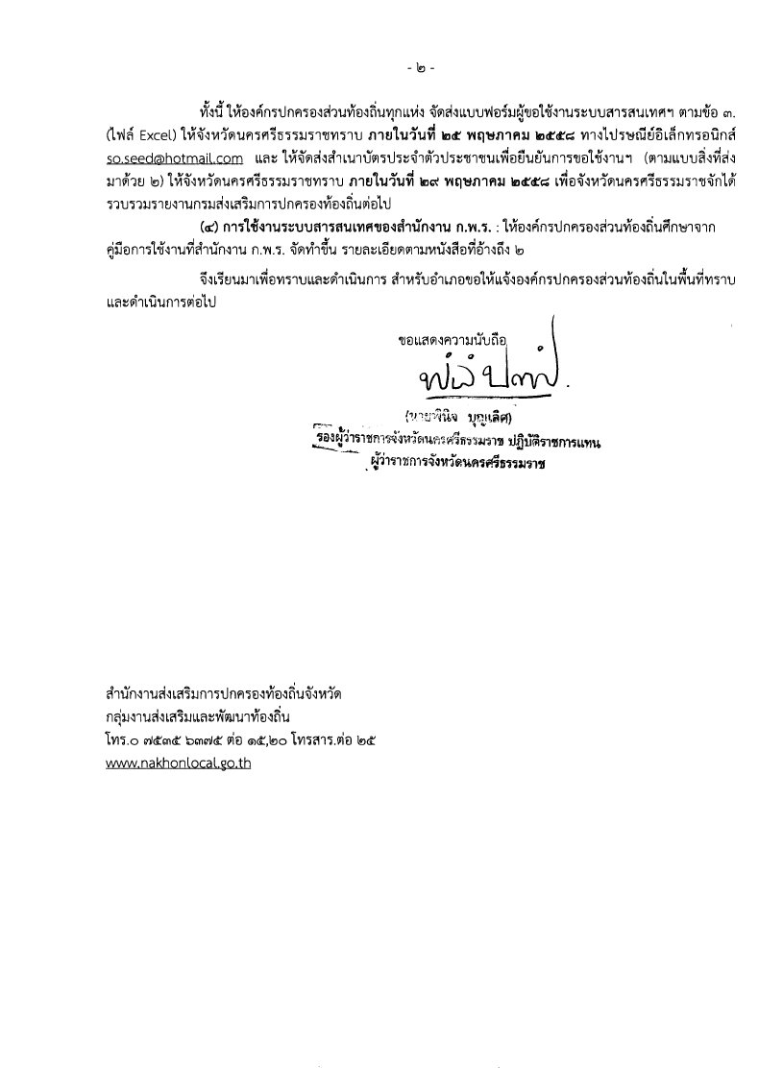

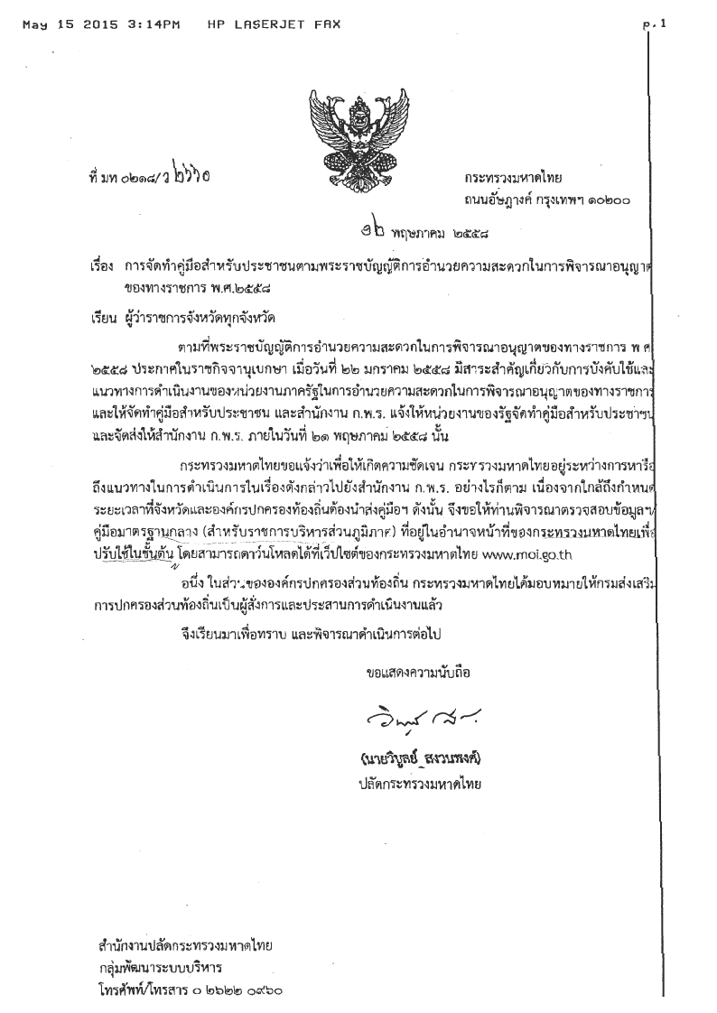

แบบฟอรม์ ขอชื่อผู้ใชง้ านระบบสารสนเทศคู่มอื สาหรบั ประชาชน (องค์กรปกครองส่วนท้องถิ่น)
จังหวัดนครศรธี รรมราช
ลาดบั ที่ | อปท. | User (ปลัด อปท.) |  |  |  |  |  | Reviewer (นายก อปท.)
 |  | ชอื่ | สกุล | ชอื่ (อังกฤษ) | สกุล (อังกฤษ) | E-mail | เลขประจาตวั  ประชาชน | ชอื่ | สกุล | ชอื่ (อังกฤษ) | สกุล (อังกฤษ) | E-mail | เลขประจาตวั  ประชาชน
1 | องค์การบริหารส่วนจงั หวัดนครศรีธรรมราช
2 | เทศบาลนครนครศรีธรรมราช
3 | เทศบาลเมืองทงุ่ สง
4 | เทศบาลเมืองปากพนงั
5 | เทศบาลเมืองปากพนู
6 | เทศบาลตาบลทางพนู
7 | เทศบาลตาบลดอนตรอ
8 | เทศบาลตาบลเชียรใหญ่
9 | เทศบาลตาบลการะเกด
10 | เทศบาลตาบลทา่ แพ
11 | เทศบาลตาบลบางจาก
12 | เทศบาลตาบลปากนคร
13 | เทศบาลตาบลทา่ งิ้ว
14 | เทศบาลตาบลโพธเิ์ สด็จ
15 | เทศบาลตาบลขนอม
16 | เทศบาลตาบลทอ้ งเนยี น
17 | เทศบาลตาบลอ่าวขนอม
18 | เทศบาลตาบลจันดี
19 | เทศบาลตาบลฉวาง
20 | เทศบาลตาบลไม้เรียง
21 | เทศบาลตาบลปากนา้ ฉวาง
22 | เทศบาลตาบลหลักช้าง
23 | เทศบาลตาบลสวนขัน
24 | เทศบาลตาบลชะอวด
25 | เทศบาลตาบลทา่ ประจะ
26 | เทศบาลตาบลทา่ ศาลา
27 | เทศบาลตาบลทา่ ยาง
28 | เทศบาลตาบลทงุ่ สัง
29 | เทศบาลตาบลทวี่ งั
30 | เทศบาลตาบลถ้าใหญ่
31 | เทศบาลตาบลชะมาย
32 | เทศบาลตาบลกะปาง
33 | เทศบาลตาบลนาเหรง
34 | เทศบาลตาบลนาบอน
35 | เทศบาลตาบลเกาะทวด

ลาดบั ที่ | อปท. | User (ปลัด อปท.) |  |  |  |  |  | Reviewer (นายก อปท.)
 |  | ชอื่ | สกุล | ชอื่ (อังกฤษ) | สกุล (อังกฤษ) | E-mail | เลขประจาตวั  ประชาชน | ชอื่ | สกุล | ชอื่ (อังกฤษ) | สกุล (อังกฤษ) | E-mail | เลขประจาตวั  ประชาชน
36 | เทศบาลตาบลบางพระ
37 | เทศบาลตาบลชะเมา
38 | เทศบาลตาบลทอนหงส์
39 | เทศบาลตาบลพรหมโลก
40 | เทศบาลตาบลพรหมคีรี
41 | เทศบาลตาบลนาสาร
42 | เทศบาลตาบลพปิ นู
43 | เทศบาลตาบลเขาพระ
44 | เทศบาลตาบลควนกลาง
45 | เทศบาลตาบลกะทนู
46 | เทศบาลตาบลเขาชุมทอง
47 | เทศบาลตาบลร่อนพบิ ลู ย์
48 | เทศบาลตาบลหนิ ตก
49 | เทศบาลตาบลลานสกา
50 | เทศบาลตาบลขุนทะเล
51 | เทศบาลตาบลสิชล
52 | เทศบาลตาบลทงุ่ ใส
53 | เทศบาลตาบลหวั ไทร
54 | เทศบาลตาบลเกาะเพชร
55 | เทศบาลตาบลหนา้ สตน
56 | อบต.กาแพงเซา
57 | อบต.ไชยมนตรี
58 | อบต.ทา่ ซัก
59 | อบต.ทา่ เรือ
60 | อบต.ทา่ ไร่
61 | อบต.นาเคียน
62 | อบต.นาทราย
63 | อบต.บางจาก
64 | อบต.ปากนคร
65 | อบต.มะม่วงสองต้น
66 | อบต.ช้างซ้าย
67 | อบต.ทา้ ยสาเภา
68 | อบต.นาพรุ
69 | อบต.ทอนหงส์
70 | อบต.นาเรียง
71 | อบต.บา้ นเกาะ
72 | อบต.อินคีรี

ลาดบั ที่ | อปท. | User (ปลัด อปท.) |  |  |  |  |  | Reviewer (นายก อปท.)
 |  | ชอื่ | สกุล | ชอื่ (อังกฤษ) | สกุล (อังกฤษ) | E-mail | เลขประจาตวั  ประชาชน | ชอื่ | สกุล | ชอื่ (อังกฤษ) | สกุล (อังกฤษ) | E-mail | เลขประจาตวั  ประชาชน
73 | อบต.กาโลน
74 | อบต.เขาแก้ว
75 | อบต.ทา่ ดี
76 | อบต.ลานสกา
77 | อบต.กะเบยี ด
78 | อบต.นากะชะ
79 | อบต.นาเขลียง
80 | อบต.นาแว
81 | อบต.ไม้เรียง
82 | อบต.ละอาย
83 | อบต.ไสหร้า
84 | อบต.หว้ ยปริก
85 | อบต.ช้างกลาง
86 | อบต.คลองเส
87 | อบต.ดุสิต
88 | อบต.ถ้าพรรณรา
89 | อบต.พปิ นู
90 | อบต.ยางค้อม
91 | อบต.เขาพระบาท
92 | อบต.เชียรใหญ่
93 | อบต.ทอ้ งลาเจียก
94 | อบต.ทา่ ขนาน
95 | อบต.บา้ นเนนิ
96 | อบต.แม่เจ้าอยหู่ วั
97 | อบต.เสือหงึ
98 | อบต.ไสหมาก
99 | อบต.กลาย
100 | อบต.ดอนตะโก
101 | อบต.ตลิ่งชัน
102 | อบต.ทา่ ขนึ้
103 | อบต.ทา่ ศาลา
104 | อบต.ไทยบรุ ี
105 | อบต.โพธทิ์ อง
106 | อบต.โมคลาน
107 | อบต.สระแก้ว
108 | อบต.หวั ตะพาน
109 | อบต.กรุงชิง

ลาดบั ที่ | อปท. | User (ปลัด อปท.) |  |  |  |  |  | Reviewer (นายก อปท.)
 |  | ชอื่ | สกุล | ชอื่ (อังกฤษ) | สกุล (อังกฤษ) | E-mail | เลขประจาตวั  ประชาชน | ชอื่ | สกุล | ชอื่ (อังกฤษ) | สกุล (อังกฤษ) | E-mail | เลขประจาตวั  ประชาชน
110 | อบต.กะหรอ
111 | อบต.นบพติ า
112 | อบต.เขาขาว
113 | อบต.เขาโร
114 | อบต.ควนกรด
115 | อบต.นาโพธิ์
116 | อบต.นาไม้ไผ่
117 | อบต.นาหลวงเสน
118 | อบต.นา้ ตก
119 | อบต.หนองหงส์
120 | อบต.บางขัน
121 | อบต.บา้ นนคิ ม
122 | อบต.บา้ นลานาว
123 | อบต.วงั หนิ
124 | อบต.แก้วแสน
125 | อบต.ทงุ่ สง
126 | อบต.นาบอน
127 | อบต.กรุงหยัน
128 | อบต.กุแหระ
129 | อบต.ทา่ ยาง
130 | อบต.ทงุ่ ใหญ่
131 | อบต.บางรูป
132 | อบต.ปริก
133 | อบต.ขนาบนาก
134 | อบต.คลองกระบอื
135 | อบต.คลองนอ้ ย
136 | อบต.ทา่ พญา
137 | อบต.บางศาลา
138 | อบต.บา้ นเพงิ
139 | อบต.บา้ นใหม่
140 | อบต.ปากพนงั ฝั่งตะวนั ตก
141 | อบต.ปากพนงั ฝั่งตะวนั ออก
142 | อบต.ปากแพรก
143 | อบต.ปา่ ระกา
144 | อบต.หลู ่อง
145 | อบต.แหลมตะลุมพกุ
146 | อบต.ควนชุม

ลาดบั ที่ | อปท. | User (ปลัด อปท.) |  |  |  |  |  | Reviewer (นายก อปท.)
 |  | ชอื่ | สกุล | ชอื่ (อังกฤษ) | สกุล (อังกฤษ) | E-mail | เลขประจาตวั  ประชาชน | ชอื่ | สกุล | ชอื่ (อังกฤษ) | สกุล (อังกฤษ) | E-mail | เลขประจาตวั  ประชาชน
147 | อบต.ควนพงั
148 | อบต.ร่อนพบิ ลู ย์
149 | อบต.เสาธง
150 | อบต.หนิ ตก
151 | อบต.เขานอ้ ย
152 | อบต.ฉลอง
153 | อบต.ทงุ่ ปรัง
154 | อบต.เทพราช
155 | อบต.เปลี่ยน
156 | อบต.สิชล
157 | อบต.สี่ขีด
158 | อบต.เสาเภา
159 | อบต.ควนทอง
160 | อบต.เขาพงั ไกร
161 | อบต.ควนชะลิก
162 | อบต.ทรายขาว
163 | อบต.ทา่ ซอม
164 | อบต.บางนบ
165 | อบต.บา้ นราม
166 | อบต.รามแก้ว
167 | อบต.หวั ไทร
168 | อบต.แหลม
169 | อบต.เกาะขันธ์
170 | อบต.ขอนหาด
171 | อบต.เขาพระทอง
172 | อบต.ควนหนองหงษ์
173 | อบต.เคร็ง
174 | อบต.ชะอวด
175 | อบต.ทา่ เสม็ด
176 | อบต.นางหลง
177 | อบต.บา้ นตูล
178 | อบต.วงั อ่าง
179 | อบต.ควนหนองควา้
180 | อบต.ทงุ่ โพธิ์
181 | อบต.นาหมอบญุ
182 | อบต.บา้ นชะอวด
183 | อบต.สามตาบล

หมายเหตุ : 1. ชอื่ ภาษาไทย ภาษาอังกฤษ ไมต่ อ้ งมคี านาหนา้
2. ชอื่ นามสกุล ภาษาอังกฤษ ใชต้ วั พิมพ์ใหญ่
ลาดบั ที่ | อปท. | User (ปลัด อปท.) |  |  |  |  |  | Reviewer (นายก อปท.)
 |  | ชอื่ | สกุล | ชอื่ (อังกฤษ) | สกุล (อังกฤษ) | E-mail | เลขประจาตวั  ประชาชน | ชอื่ | สกุล | ชอื่ (อังกฤษ) | สกุล (อังกฤษ) | E-mail | เลขประจาตวั  ประชาชน
184 | อบต.เชียรเขา
185 | อบต.สวนหลวง

